2021年3月上海市静安区社区工作者招聘考试《综合素质与能力》（主观题）（网友回忆版）
第一部分 主观题
一、主观题
沈军是一名中学生，患有精神障碍，康复上学之后，受到了孤立，然后精神疾病复发，社区没有专业治疗条件，只能回到精神康复中心，后经恢复，想回到社会，可又没有专业技能，回到校园害怕孤立，父母没有精力和心情照料他。
静安“十四五”期间加装电梯1000台
2021年，上海静安区将为老房加装建设电梯200台。既有多层住宅加装电梯是事关民生和社会管理的重要课题。近年来，上海市静安区积极推进既有多层住宅加装电梯工作。牛年首个工作日，静安区召开工作推进会，为这项民心工程注入加速度。
静安区共有11000余个无电梯多层住宅门洞，经专业单位评估，适合加装电梯门洞数为6521个。截至2021年1月底，静安区共有在用在建在批加装电梯289台，累计完工启用电梯为72台，受益居民户数5137户。
2020年9月29日，习近平总书记提出：“人民城市人民建，人民城市为人民”的理念。社区加装电梯，新旧维修，开展会议，人民群众广泛参与。
1. (2021上海) 从社会支持的来源来看，沈军康复的支持存在哪些不足？

2. (2021上海) 沈军的需要有哪些？

3. (2021上海) 假设你所在的居委会要加装电梯，撰写一个某楼组加装电梯的意见征求会议通知。

4. (2021上海) 围绕“社区工作者的功能”的主题，题目自拟，写一篇800字左右的作文。

参考答案与解析
第一部分 主观题
一、主观题
第1题
【知识点】 分析概括
【答案】 1.学校支持不足，受到孤立，疾病复发。
2.社区支持不足，没有专业治疗条件。
3.政府支持不足，治疗渠道单一，缺乏专业技能培养。
4.家庭支持不足，父母没有精力和心情照料。
参考答案说明：本参考答案从“学校”“社区”“政府”“家庭”四个方面论述了从社会支持的来源来看，沈军康复的支持存在哪些不足，并做到了分类、分条撰写。各条要点之间分类清晰，无交叉。
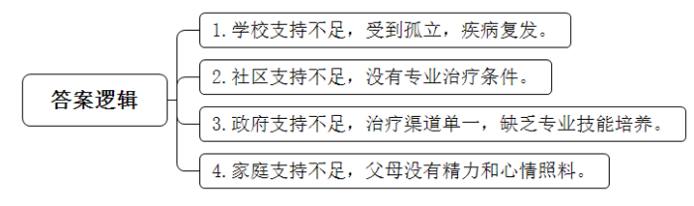
【解析】 第一步——审题
通过勾画题干关键点，明确题型、题目的主题、答题要素、资料范围和要求等。
<line>从社会支持的来源来看</line>，沈军康复的支持<line>存在哪些不足</line>【①本题材料不明确，需要阅读全篇。②“存在……不足”提示本题考查案例分析题的“问题”要素，主题为“沈军康复的支持”，在阅读材料时，一方面可以重点关注材料中与沈军康复支持相关的负面表述；另外，若是出现案例型材料可以简单归纳概括；同时也可能有一些对策表述可以反推为问题。③“从社会支持的来源来看”，提示本题在寻找答案要点时，应从社会的角度出发，比如政府、学校等不同的主体，存在哪些不足】

第二步——阅读资料，提取要点
材料1
段1：沈军是一名中学生，患有精神障碍，<line>康复上学之后</line>，<line>受到了孤立</line>，<line>然后精神疾病复发</line>，<line>社区没有专业治疗条件</line>，<line>只能回到精神康复中心</line>，后经恢复，<line>想回到社会</line>，可<line>又没有专业技能</line>，回到校园害怕孤立，<line>父母没有精力和心情照料他</line>。
〖（1）通过“康复上学之后，受到了孤立，然后精神疾病复发”中“孤立”“复发”等消极负面表述可知，沈军在康复过程中，学校并没有做好相应的指导帮助，反倒因为无所作为，诱导了疾病的复发，可得出要点：①学校支持不足，受到孤立，疾病复发。（2）通过“社区没有专业治疗条件”中“没有”的消极负面表述可知，社区对于沈军的情况，也没有提供支持，由此得出要点：②社区支持不足，没有专业治疗条件。（3）通过“只能回到精神康复中心”“想回到社会，可又没有专业技能”中的“只能”“没有”等消极负面表述可知，沈军在康复过程中只能依靠精神康复中心，缺乏其他的治疗条件和渠道，并且即使恢复，也因没有一技之长，无法融入社会，反映了政府对于这类特殊的人群，关心爱护帮助不足，由此得出要点：③政府支持不足，治疗渠道单一，缺乏专业技能培养。（4）通过“父母没有精力和心情照料他”中“没有”的消极负面表述可知，家庭方面对于沈军的照顾也十分缺乏，由此得出要点：④家庭支持不足，父母没有精力和心情照料。〗

第三步——整理要点，确立答案结构
【梳理各个要点，全文是从“学校”“社区”“政府”“家庭”四个方面论述了从社会支持的来源来看，沈军康复的支持存在哪些不足，因此答案可按照这四方面内容分条撰写。】
【要点①属于“学校”方面的问题，可单独为一点】学校支持不足，受到孤立，疾病复发。
【要点②属于“社区”方面的问题，可单独为一点】社区支持不足，没有专业治疗条件。
【要点③属于“政府”方面的问题，可单独为一点】政府支持不足，治疗渠道单一，缺乏专业技能培养。
【要点④属于“家庭”方面的问题，可单独为一点】家庭支持不足，父母没有精力和心情照料。
【来源】 2021年3月上海市静安区社区工作者招聘考试《综合素质与能力》（主观题）（网友回忆版）第1题

第2题
【知识点】 分析概括
【答案】 1.政府支持。整合多方社会力量提供医疗服务，提供多元化治疗渠道，培训生活和工作技能，提高沈军的社会生存能力。
2.社区协助。完善专业治疗条件，社区工作者可提供专业护理，增强身体和心理帮扶。
3.学校理解：增强对特殊群体的关照，引导同学给与尊重，帮助沈军更好的融入环境。
4.家庭陪伴：耐心沟通，舒缓压力，悉心照料，唤起沈军的积极情绪，感受温暖。
参考答案说明：答案从“政府支持”“社区协助”“学校理解”“家庭陪伴”等不同的对策进行了分条撰写。各条要点之间在内容上是并列关系，无交叉。
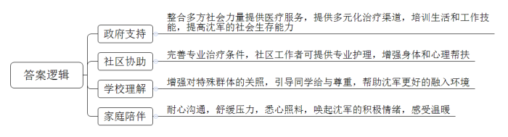
【解析】 第一步——审题
通过勾画题干关键词，明确题型，题目的主题、答题要素、材料范围和作答要求等。
沈军的<line>需要</line>有哪些？【①本题是案例分析题，需要回答“沈军的需要”，即应该给与沈军哪些康复支持，属于“对策”这一要素。②提出“对策”，需要根据材料，一方面通过标志性动词引导的句子，直接摘抄或概括；另一方面，还可以分析沈军目前遇到的问题从而反推出做法；此外，如果材料中有可以借鉴的经验还可以参考。根据本题可知，用到的是问题反推的方法。】

第二步——阅读资料，提取要点
材料1
段1：沈军是一名中学生，患有精神障碍，<line>康复上学之后</line>，<line>受到了孤立</line>，然后精神疾病复发，<line>社区没有专业治疗条件</line>，<line>只能回到精神康复中心</line>，后经恢复，想回到社会，<line>可又没有专业技能</line>，回到校园害怕孤立，<line>父母没有精力和心情照料他</line>。
〖案例描述了患有精神障碍的患者沈军没有得到社会支持的事实。（1）“康复上学之后，受到了孤立”说明在沈军的康复支持上，学校没有尽到帮扶的义务，使得沈军受到孤立，疾病复发，可以据此反推对策，需要学校增强对沈军这类特殊群体的关照，并且引导同学给与尊重和理解，让沈军感受到来自学校和同学的温暖，由此可以反推出要点：①学校理解：增强对特殊群体的关照，引导同学给与尊重，帮助沈军更好的融入环境。（2）“社区没有专业治疗条件”说明社区支持不足，医疗条件落后，没有相应的帮扶治疗措施，根据社区工作者工作内容，可以反推出要点：②社区协助。完善专业治疗条件，社区工作者可提供专业护理，增强身体和心理帮扶。（3）“只能回到精神康复中心”“可又没有专业技能”说明政府没有提供帮扶，导致治疗渠道单一，只能去康复中心，此外，也没有提供生活、工作技能的培训，使得沈军没有社会生存能力，由此可以反推政府的支持措施，得到要点：③政府支持。整合多方社会力量提供医疗服务，提供多元化治疗渠道，培训生活和工作技能，提高沈军的社会生存能力。（4）“父母没有精力和心情照料他”说明除了政府、社会和学校之外，作为沈军的直系亲属，父母也没有尽到职责，缺乏精心照料和耐心沟通，由此可以反推出要点：④家庭陪伴：耐心沟通，舒缓压力，悉心照料，唤起沈军的积极情绪，感受温暖。〗

第三步——整理要点，确立答案结构
【梳理各个要点，发现这些要点是从“学校理解”“社区协助”“政府支持”“家庭陪伴”这四个方面展开的，可以将要点按照这四个方面进行划分，按照从大到小的顺序，分条撰写。】
【要点③围绕政府支持展开，可概括出总括词“政府支持”并前置】政府支持。整合多方社会力量提供医疗服务，提供多元化治疗渠道，培训生活和工作技能，提高沈军的社会生存能力。
【要点②围绕社区支持展开，可概括出总括词“社区协助”并前置】社区协助。完善专业治疗条件，社区工作者可提供专业护理，增强身体和心理帮扶。
【要点①围绕学校支持展开，可概括出总括词“学校理解”并前置】学校理解：增强对特殊群体的关照，引导同学给与尊重，帮助沈军更好的融入环境。
【要点④围绕家庭支持展开，可概括出总括词“家庭陪伴”并前置】家庭陪伴：耐心沟通，舒缓压力，悉心照料，唤起沈军的积极情绪，感受温暖。
【来源】 2021年3月上海市静安区社区工作者招聘考试《综合素质与能力》（主观题）（网友回忆版）第2题

第3题
【知识点】 公文写作
【答案】 <tcenter>关于X楼组加装电梯征求意见会议的通知</tcenter> 各位业主朋友：
推进既有多层住宅加装电梯工作，是事关民生和社会管理的重要课题。近期，静安区召开了工作推进会，为这项民心工程注入加速度。为了响应区里要求，推进社区内的电梯加装工作，更好的改善居住条件、提高居民生活质量，现决定召开X楼组加装电梯的意见征求会议，会议具体通知如下：
一、会议时间：2021年XX月XX日上午9:00--12:00。
二、会议地点：居委会第二会议室。
三、参会人员：居委会工作人员、X楼组业主代表。
四、会议内容：结合X楼组实际情况，听取各位业主代表对加装电梯的意见。
望各位参会人员准时参加会议，有特殊情况请提前告知。联系人：XXX，联系电话：XXX。
特此通知。
XX居委会 2021年XX月XX日 参考答案说明：（1）格式方面，本参考答案写到了“标题”“称谓”“正文”“落款”。（2）正文部分，一方面从内容来看，围绕着“加装电梯征求意见会议”这一主题，本参考答案的开头先写到了召开会议的背景、目的等，主体部分从“会议时间”“会议地点”“参会人员”“会议内容”“会议要求”等几个方面给出了具体的内容。另一方面，形式上，本参考答案做到了分段、分条撰写，整体上条理较为清晰。
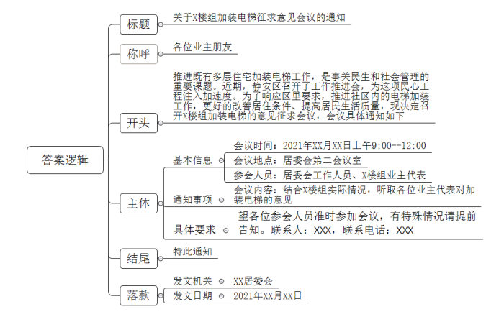
【解析】 第一步——审题
通过勾画题干关键词，明确题型，题目的主题、答题要素、材料范围和作答要求等。
假设<line>你所在的居委会</line>【给出撰写机构，根据身份定位作答】要加装电梯，撰写<line>一个某楼组加装电梯的意见征求会议通知</line>。【“一个+通知”提示本题要撰写公文中的“通知”这个文种，通知一般由标题+称谓+正文+落款构成。其中：①标题一般为“关于+事由+的+文种”，结合本题主题“某楼组加装电梯的意见征求会议”，可将标题写为：关于X楼组加装电梯征求意见会议的通知；②本通知是和此楼加装电梯有关，所以应邀请此楼业主参加会议，发文对象是各位业主朋友；③正文部分包括：开头（简单叙述铺垫发文缘由，引出主体内容）+主体（主要呈现会议的具体内容，比如时间、地点、会议内容等）+结尾；④落款由署名与发文日期组成，其中由“你所在的居委会”可知，署名可写为：XX居委会；发文日期一般可以表示为XXXX年XX月XX日，或者写具体日期，具体依据资料而定。】

第二步——阅读资料，提取要点
资料：
静安“十四五”期间加装电梯1000台
2021年，上海静安区将为老房加装建设电梯200台。<line>既有多层住宅加装电梯是事关民生和社会管理的重要课题</line>。近年来，上海市静安区积极推进既有多层住宅加装电梯工作。牛年首个工作日，<line>静安区召开工作推进会，为这项民心工程注入加速度</line>。
静安区共有11000余个无电梯多层住宅门洞，经专业单位评估，适合加装电梯门洞数为6521个。截至2021年1月底，静安区共有在用在建在批加装电梯289台，累计完工启用电梯为72台，受益居民户数5137户。
【（1）“既有多层住宅加装电梯是事关民生和社会管理的重要课题”提示加装电梯工作的重要性，事关民生和社会管理，由此可摘抄出：①推进既有多层住宅加装电梯工作，是事关民生和社会管理的重要课题。（2）“静安区召开工作推进会，为这项民心工程注入加速度”强调静安区不断推进这项民生工程且取得了不错的成效，也是给我居委会提供了一定的经验借鉴，此外，我居委会加快这项工程也是为了响应区里的要求，这都可以作为发文缘由放开头，由此可摘抄出：②近期，静安区召开了工作推进会，为这项民心工程注入加速度。③为了响应区里要求，推进社区内的电梯加装工作。（3）“受益居民户数5137户”提示加装电梯工作对居民大有裨益，此外，可以作为发文缘由放开头，引起业主注意力，由此可分析推导出：④为了更好的改善居住条件、提高居民生活质量，现决定召开X楼组加装电梯的意见征求会议。】

第三步——按题目要求整理要点，确立答案结构
【回扣题干，按照答题思路“标题+称谓+正文（开头：简单叙述铺垫发文缘由，引出主体内容）+主体：主要呈现会议的具体内容，比如时间、地点、会议内容等+结尾）+落款”整理要点，适当添加引导语、逻辑关联词，形成答案。】
标题：【标题一般写法是关于+事由+的+文种。结合主题，可确定标题】关于X楼组加装电梯征求意见会议的通知
称谓：【本通知是和此楼加装电梯有关，所以应邀请此楼业主参加会议】各位业主朋友
正文：
开头：
【材料中要点①②③④给出了召开会议的背景和重要性，可将其作为开头作为发文缘由】推进既有多层住宅加装电梯工作，是事关民生和社会管理的重要课题。近期，静安区召开了工作推进会，为这项民心工程注入加速度。为了响应区里要求，推进社区内的电梯加装工作，更好的改善居住条件、提高居民生活质量，现决定召开X楼组加装电梯的意见征求会议，会议具体通知如下。
主体：
【会议通知要包含会议的基础性信息，包括会议时间、会议地点、参会人员等，材料没有给出明确提示，可以结合实际补充】一、会议时间：2021年XX月XX日上午9:00--12:00。
二、会议地点：居委会第二会议室。三、参会人员：居委会工作人员、X楼组业主代表。
【会议通知还包括通知的具体事项，材料没有给出说明，可以结合本通知主题编写会议内容】四、会议内容：结合X楼组实际情况，听取各位业主代表对加装电梯的意见。
【会议通知最后还可以给与会人员提出要求】望各位参会人员准时参加会议，有特殊情况请提前告知。联系人：XXX，联系电话：XXX。
结尾：
【这道题是一道正式的公文，必须要有结尾，结尾可正式一些】特此通知。
落款：
署名：【由“你所在的居委会”可知，署名可写为：XX居委会】XX居委会
发文日期：【年份结合材料可确定为2021年，具体日期编写即可】2021年XX月XX日
【来源】 2021年3月上海市静安区社区工作者招聘考试《综合素质与能力》（主观题）（网友回忆版）第3题

第4题
【知识点】 材料作文
【答案】 <tcenter>坚定做好社区的守护者</tcenter> 基层社区，是一个休息、交往、生活的场所，能为居民创造学习、锻炼、成长和发展的环境，直接关系着大家的幸福指数。而社区工作者就是基层社区的守护者，他们出现在社区的各个角落，奔波在百姓家中，默默付出，用实际行动赢得了居民的认可，推动了社区和城市的发展。
习近平总书记曾提出：“人民城市人民建，人民城市为人民”，在城市发展建设中，社区虽看似是一个微小的构成部分，却是与百姓关系密切的“民心工程”。如何将社区建设推向更高水平，最关键的是要发挥社区工作者的功能，打造一支专业的社区工作者队伍。
优化服务，让社区工作者与百姓走的更近。社区工作是在发展的基础上，切实为居民排忧解难、让居民“少跑路”，真正把服务做到老百姓“心坎”上。作为一名基层工作者，应该时刻提醒自己工作的初衷，要牢记“从群众中来，到群众中去”，多听取老百姓的心声，只有真正树立服务观念，才能够做到为人民服务。除此之外，还要有迅速高效的行动力。基层工作繁琐细微，一旦处理不好，伤的是老百姓的信任，影响工作的根基。
民主协商，使社区工作者的治理能力更具说服力。基层治理是一个国家治理体系和治理能力现代化水平的体现，而充分考虑居民的意见是基层治理走向科学规范的重要支撑。从电梯安装到停车位规划，再到设施维护资金的花费明细等等，这些和百姓相关的事务，一旦离开百姓的商讨，会侵犯到百姓的知情权，也会给基层的其他工作带来更大的阻力。所以，社区工作者要坚持民主协商，科学决策，引导居民关心和参与到社区治理的提升和管理中来。
落实管理，助力社区工作人员真正成为上传下达的重要执行者。疫情期间，社区是防控政策落实最关键的地方，也是会遇到各种困难阻碍的最前线。如何在疫情的压力和日常自治管理的职责中找到平衡点，考验的是社区工作者的管理能力。及时有效回应诉求，澄清事实真相，搞好日常社会保障，稳定居民情绪等等，都离不开社区工作者的认真执行和管理。
社区虽小，但连着千家万户，是服务群众的最前沿。在百姓需求多样、疫情防控任务重的背景下，只有充分激发社区工作者的功能，才能让“小单元”释放大能量。
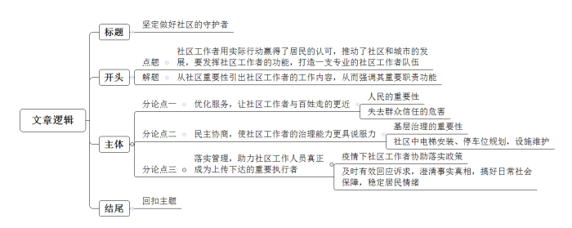
【解析】 第一步——审题
通过勾划题目的关键信息，去找出文章的主题及其写作角度（即：文章写作的主要话题及切入点）以及资料范围，写作要求等。
围绕“<line>社区工作者的功能</line>”的主题【文章主题为“社区工作者的功能”，提示文章重点要论述社区工作者对社区的积极作用，即侧重意义角度】，<line>题目自拟</line>【不可以直接摘抄主题作为标题，文章标题最好包含主题词“社区工作”】，写一篇<line>800字左右的作文</line>【文章字数围绕800字上下浮动100字，即写在700-900字之间】。

第二步——阅读资料，来寻找文章的主题和角度（核心观点）
资料
2020年9月29日，习近平总书记提出：“<line>人民城市人民建</line>，<line>人民城市为人民”的理念</line>。社区加装电梯，新旧维修，开展会议，<line>人民群众广泛参与</line>。
〖材料不全，但是由给定信息可以发现，本段材料通过总书记的讲话和社区加装电梯工作人民群众广泛参与的事实，强调了社区工作者的功能，（1）通过提供服务，切实为居民排忧解难，拉进与社区居民之间的距离，可以换取居民信任，从而推动工作进展。由此可以提炼出观点：①优化服务，让社区工作者与百姓走的更近。（2）通过社区加装电梯的工作实际还可以分析出，社区工作者通过协商处理和百姓相关的事务，可以引导居民关心和参与到社区治理的提升和管理中来，从而推进社区治理工作。由此可以提炼出观点：②民主协商，使社区工作者的治理能力更具说服力。〗
<line>疫情政策落实</line>。
〖材料不全，但是由给定信息可以发现，本段材料通过社区工作者协助落实疫情政策的事实，强调了社区工作者的功能，除了和居民打交道，还能在疫情的压力和日常自治管理的职责中找到平衡点，提升管理能力，做好政策上传下达的落实者。由此可以提炼出观点：③落实管理，助力社区工作人员真正成为上传下达的重要执行者。〗

第三步——根据第一步的审题、第二步的阅读，确立文章框架
标题：坚定做好社区的守护者
开头：
1.点题：社区工作者用实际行动赢得了居民的认可，推动了社区和城市的发展，要发挥社区工作者的功能，打造一支专业的社区工作者队伍。
2.解题：从社区重要性引出社区工作者的工作内容，从而强调其重要职责功能。
分论点：
1.由①得出：优化服务，让社区工作者与百姓走的更近。【根据给定材料，可以考虑从（1）人民的重要性；（2）失去群众信任的危害等方面来论证这一观点。】
2.由②得出：民主协商，使社区工作者的治理能力更具说服力。【根据给定材料，可以考虑从（1）基层治理的重要性；（2）社区中电梯安装、停车位规划，设施维护等案例来论证这一观点。】
3.由③得出：落实管理，助力社区工作人员真正成为上传下达的重要执行者。【根据给定材料，可以考虑从（1）疫情下社区工作者协助落实政策；（2）及时有效回应诉求，澄清事实真相，搞好日常社会保障，稳定居民情绪等案例来论证这一观点。】
结尾：回扣主题
【来源】 2021年3月上海市静安区社区工作者招聘考试《综合素质与能力》（主观题）（网友回忆版）第4题

